On ouvre un message Outlook (version Outlook pour Microsoft Office 365 ProPlus) et on tape le nom d’un destinataire.
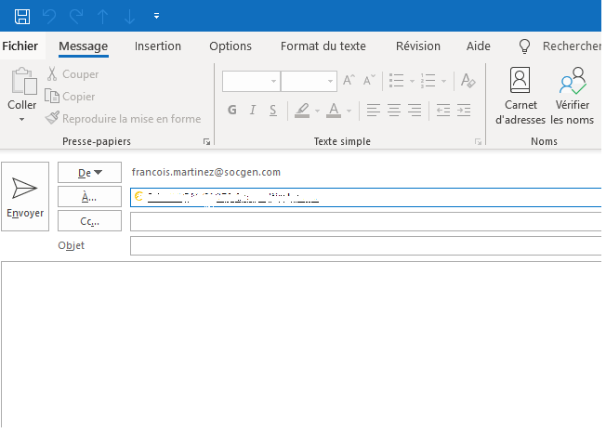
On fait un clic droit sur le nom puis « Ouvrir les propriétés Outlook ». On arrive sur l’écran suivant :
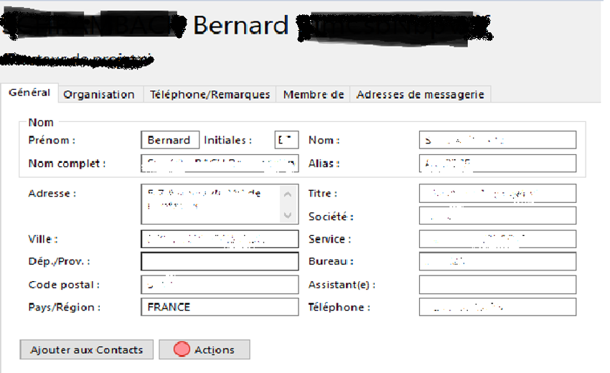
On veut récupérer les champs suivants pour les copier :
Alias (qui se présente comme suit : XXXXXXX-A) ne récupérer que le 7 premiers caractères (de gauche à droite) à copier en colonne K
Nom à copier en colonne L
Prénom à copier en colonne M
Service à copier en colonne N

